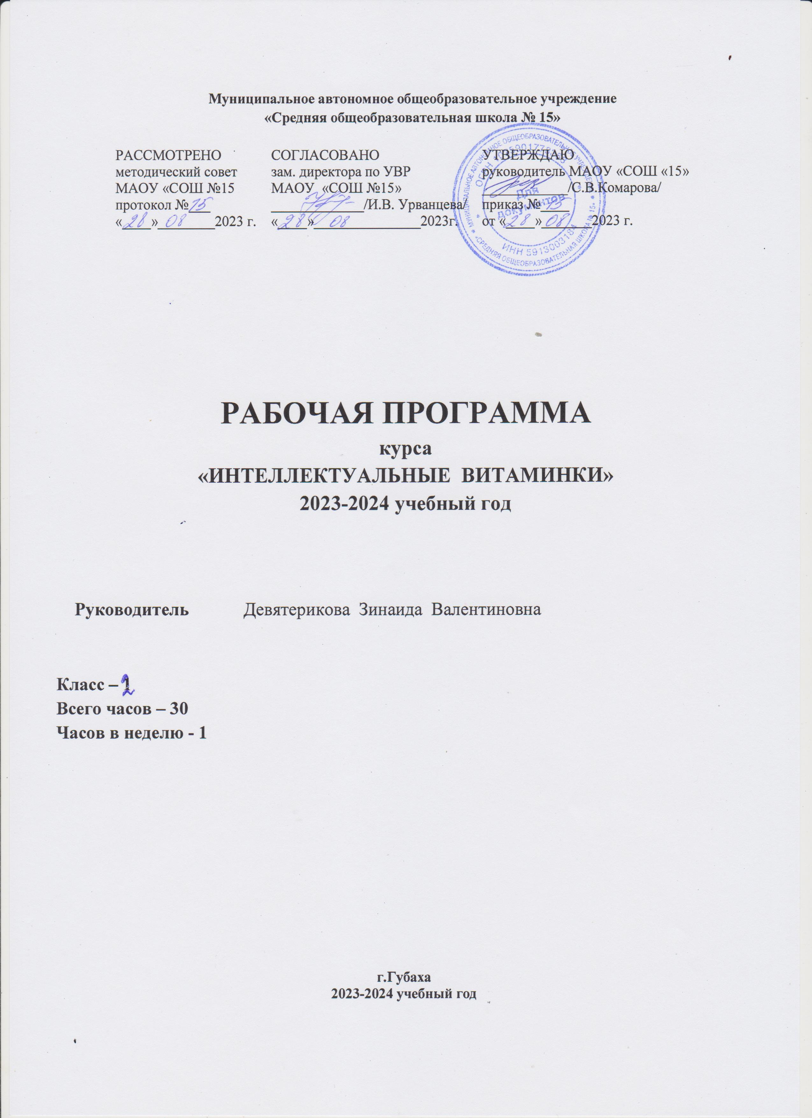Муниципальное автономное общеобразовательное учреждение
«Средняя общеобразовательная школа № 15»

РАССМОТРЕНО  методический совет  МАОУ «СОШ №15  протокол №___ «____»________2023 г. | СОГЛАСОВАНО  зам. директора по УВР  МАОУ «СОШ №15»  _____________/И.В. Урванцева/  «____»_______________2023г. | УТВЕРЖДАЮ  руководитель МАОУ «СОШ «15»  ____________/С.В.Комарова/  приказ №____  от «____»_______2023 г.

РАБОЧАЯ ПРОГРАММА
курса
«ИНТЕЛЛЕКТУАЛЬНЫЕ ВИТАМИНКИ»
2023-2024 учебный год

Руководитель Девятерикова Зинаида Валентиновна

Класс – 1
Всего часов – 30
Часов в неделю - 1

г.Губаха
2023-2024 учебный год

ПОЯСНИТЕЛЬНАЯ ЗАПИСКА
Программа курса разработана в соответствии с требованиями Федерального государственного образовательного стандарта начального общего образования, а также основной образовательной программой начального общего образования. Программа учитывает возрастные, общеучебные и психологические особенности младшего школьника.
Актуальность программы краткосрочного курса «Интеллектуальные витаминки» определена тем, что младшие школьники должны иметь мотивацию к обучению в школе, стремиться развивать свои интеллектуальные возможности.
Программа позволяет учащимся ознакомиться на данном этапе обучения со многими интересными вопросами, выходящими за рамки школьной программы. Задания связанные с логическим мышлением, закрепит интерес детей к познавательной деятельности, будет способствовать формированию мыслительных операций и общему интеллектуальному развитию. Не менее важным фактором реализации данной программы является и стремление развить у учащихся умения самостоятельно работать, думать, решать творческие задачи, а также совершенствовать навыки аргументации собственной позиции по определенному вопросу. Содержание программы соответствует познавательным возможностям младших школьников и предоставляет им возможность работать на уровне повышенных требований, развивая учебную мотивацию. Творческие работы, проектная деятельность и другие технологии, используемые в системе работы кружка, основаны на любознательности детей, которую и следует поддерживать и направлять. Все вопросы и задания рассчитаны на работу учащихся на занятии. Для эффективности желательно, чтобы работа проводилась в малых группах с опорой на индивидуальную деятельность, с последующим общим обсуждением полученных результатов.
В программе предусмотрено значительное увеличение активных форм работы, направленных на вовлечение учащихся в динамичную деятельность.
Для успешного освоения программы обучения ребенку необходимо не только много знать, но и последовательно мыслить, догадываться, проявлять умственное напряжение. Интеллектуальная деятельность, основанная на активном думании, поиске способов действий, при соответствующих условиях может стать привычной для детей. На занятиях формируются важные качества личности ребенка: самостоятельность, наблюдательность, находчивость, сообразительность, вырабатывается усидчивость, развиваются конструктивные умения.
Занимательность материалу придают игровые элементы, содержащиеся в каждой задании, логическом упражнении, развлечении.
Практическая значимость программы обусловлена обучением рациональным приёмам применения знаний на практике, переносу усвоенных ребёнком знаний и умений как в аналогичные, так и в изменённые условия.
Цель курса
Развитие познавательной и коммуникативной активности учащихся как основы любой деятельности человека.
Задачи
- Развивать познавательную активность учащихся как важнейший компонент любой деятельности человека.
- Повысить мотивацию обучения, в наибольшей степени реализовать способности, возможности, потребности и интересы ребёнка.
- Научить делать доступные выводы и обобщения, обосновывать собственные мысли.
Категория учащихся – данный курс предназначен для учащихся 2 класса.
Объем и сроки реализации
Программа курса разработана на 30 часов. Занятия проходят 1 раз в неделю.
Формы занятий.
- По количеству детей, участвующих в занятии: индивидуальная, коллективная, групповая, работа в паре.
- По дидактической цели: вводные занятия, занятия по углублению знаний, практические занятия, комбинированные формы занятий.
Виды деятельности.
Игровая, познавательная, проблемно-ценностное общение, творческая.
Отличительными особенностями программы являются:
- Организация деятельности учащихся, направленная на достижение личностных, познавательных и коммуникативных результатов освоения программы.
- В основу реализации программы положены ценностные ориентиры и воспитательные результаты.
- Ценностные ориентации организации деятельности предполагают уровневую оценку в достижении планируемых результатов.
Ожидаемые результаты реализации программы
Личностными результатами изучения курса является формирование следующих умений:
– определение и высказывание под руководством педагога самых простых общих для всех людей правил поведения при сотрудничестве (этические нормы);
– в предложенных педагогом ситуациях общения и сотрудничества, опираясь на общие для всех простые правила поведения, выбор при поддержке других участников группы и педагога, как поступить.
Познавательные универсальные учебные действия
- поиск необходимой информации для выполнения учебных заданий с использованием учебной литературы;
- построение речевого высказывания в устной и письменной форме;
- основы смыслового чтения художественных и познавательных текстов, выделение существенной информации из текстов разных видов;
- осуществление анализа объектов с выделением существенных и несущественных признаков;
- осуществление синтеза как составления целого из частей;
- установление причинно-следственных связей;
- построение рассуждения в форме связи простых суждений об объекте, его строении, свойствах и связях;
- установление аналогии.
Коммуникативные универсальные учебные действия
- учитывать и координировать в сотрудничестве отличные от собственной позиции других людей;
- учитывать разные мнения и интересы и обосновывать собственную позицию;
- понимать относительность мнений и подходов к решению проблемы;
- аргументировать свою позицию и координировать ее с позициями партнеров в сотрудничестве при выработке общего решения в совместной деятельности;
- продуктивно разрешать конфликты на основе учета интересов и позиций всех его участников;
- задавать вопросы, необходимые для организации собственной деятельности и сотрудничества с партнером;
- осуществлять взаимный контроль и оказывать в сотрудничестве необходимую взаимопомощь;
- адекватно использовать речь для планирования и регуляции своей деятельности.
Проверка результатов проходит в форме игровых занятий на повторение теоретических понятий (конкурсы, викторины, составление кроссвордов и др.).
Занятия рассчитаны на групповую и индивидуальную работу. Они построены таким образом, что один вид деятельности сменяется другим. Это позволяет сделать работу динамичной, насыщенной и менее утомительной. При этом принимаются во внимание способности каждого ученика.

План реализации курса
№  п/п | Тема занятия | Цель занятия | Количество  часов
1 | Доброе начало – половина дела.  Вводное занятие курса. | Знакомство с краткосрочным курсом «Интеллектуальные витаминки», активное введение в работу с «витаминками». | 1
2. | Не будь тороплив, будь памятлив.  «Витаминки» для развития памяти. | Развитие слуховой и зрительной памяти, формирование опыта произвольного запоминания. | 3
3 | Иной стреляет редко, да попадает метко.  «Витиминки» для развития внимания. | Развитие наблюдательности, произвольной регуляции и устойчивости внимания | 3
4 | Математику друзья не любить никак нельзя.  «Витаминки» для развития математических способностей. | Расширение кругозора учащихся в различных областях элементарной математики | 3
5 | Кто ясно мыслит – тот ясно излагает.  «Витаминки» для развития способности рассуждать. | Формирование общей способности искать и находить новые решения, необычные способы достижения требуемого результата, новые подходы к рассмотрению предлагаемой ситуации. | 3
6 | Умный не тот, кто болтает, а тот, кто мыслит и говорит.  «Витаминки» для развития логического мышления | Развитие мыслительных процессов: анализа, синтеза, классификации, сравнения, обобщения | 3
7 | Деревья смотри в плодах, а людей в делах.  «Витаминки» для развития творческих способностей. | Раскрытие творческого потенциала ребенка, развитие его способностей путем вовлечения в творческую деятельность, развитие творческого воображения, умения в обычном видеть необычное. | 4
8 | Не красна изба углами, а красна пирогами.  «Витаминки» для развития творческих способностей.. |  | 4
9 | Корень учения горек, да плод его сладок. | Определение уровня сформированности интеллектуальных способностей учащихся | 3
10 | Сильный победит одного, знающий тысячу.  Подведение итогов курса | Определение уровня сформированности интеллектуальных способностей учащихся | 3

